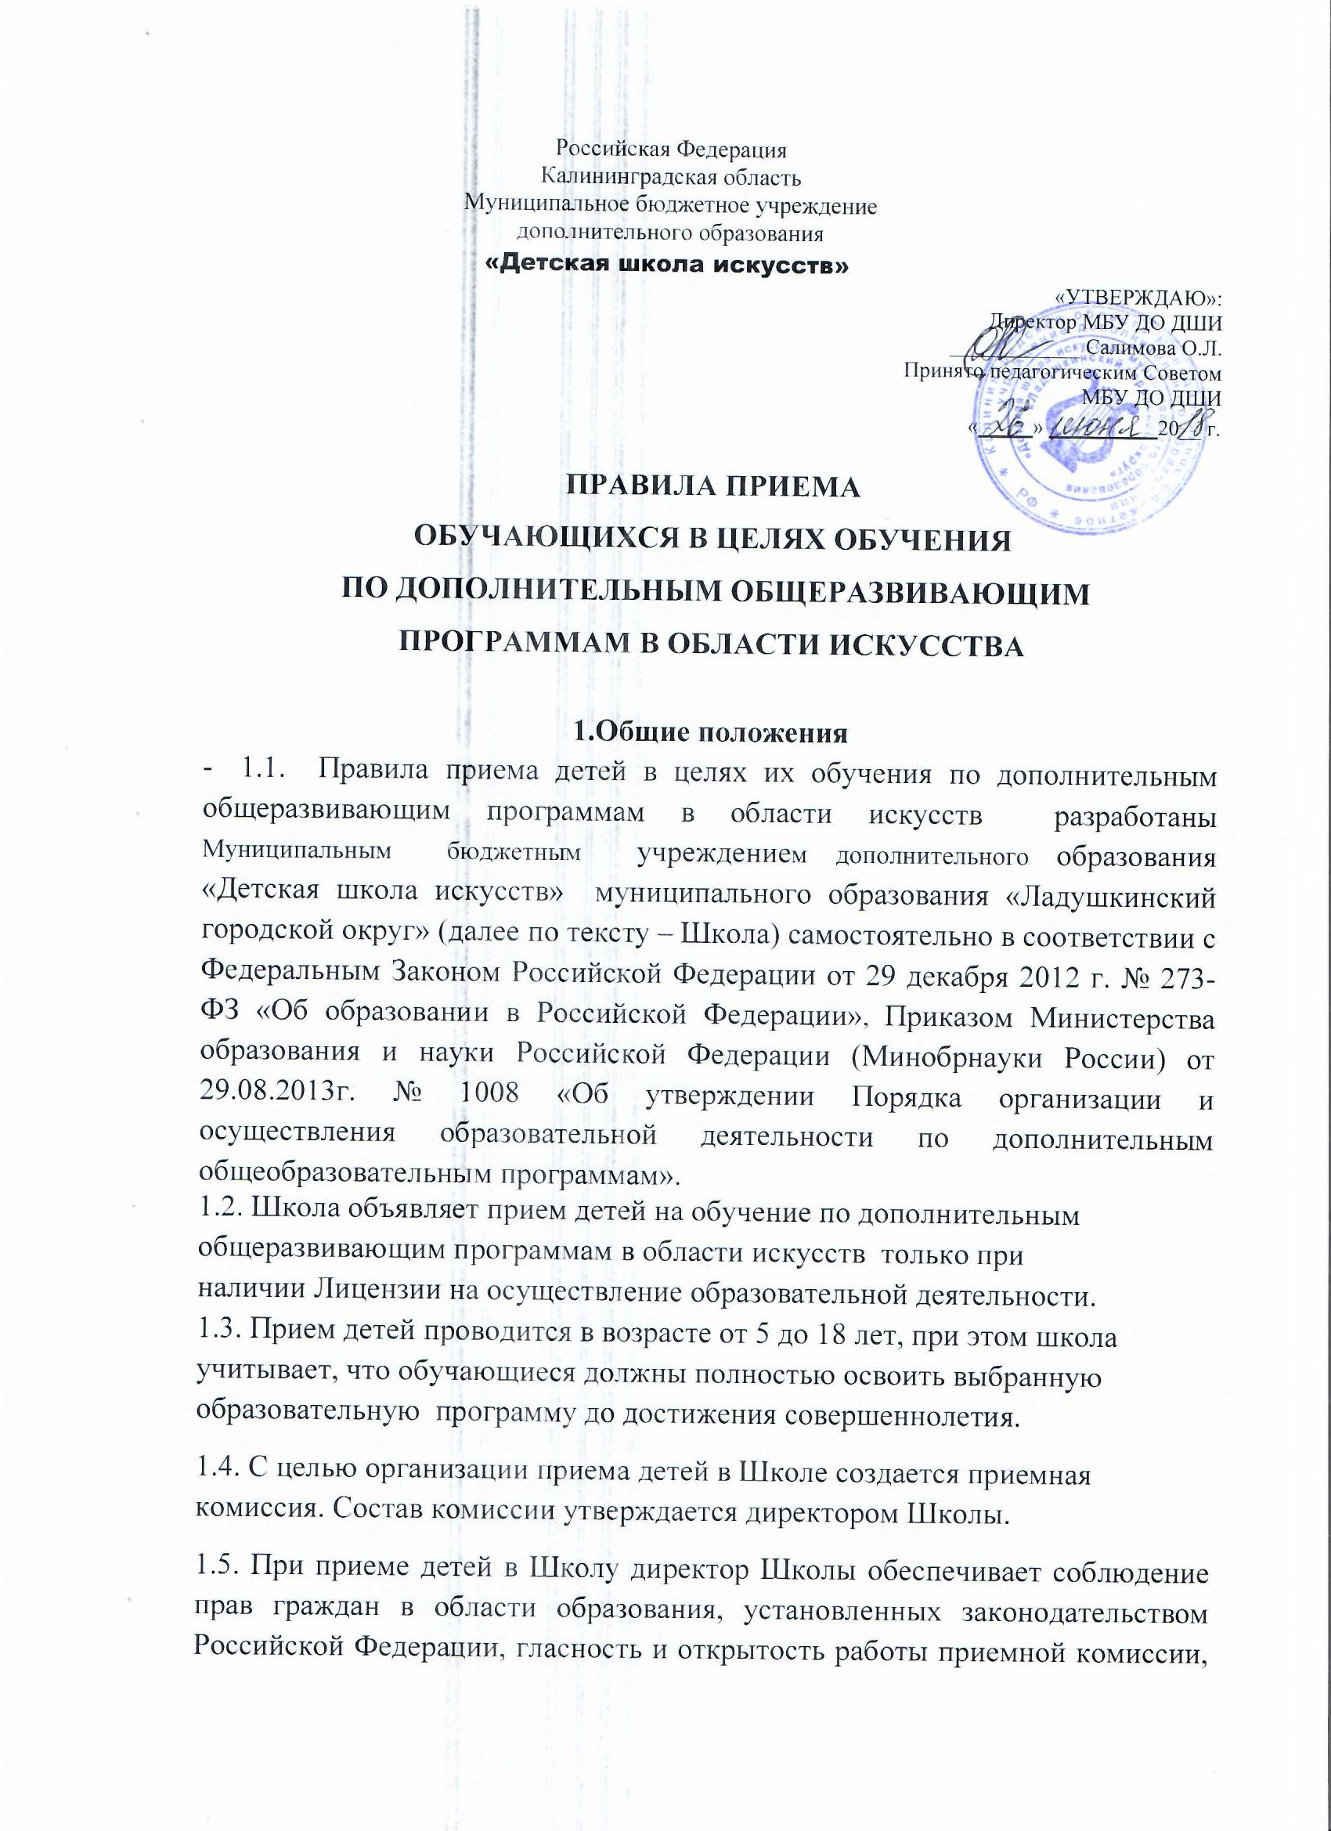

доступность руководства приемной комиссии на всех этапах проведения приема детей.

1.6. Не позднее, чем за 14 календарных дней до начала приема документов образовательная организация размешает на своем официальном сайте и на информационном стенде образовательной организации следующую 'информацию и документы с целью ознакомления с ними родителей (законных представителей) поступающих::

* правила приема в образовательную организацию;
* порядок приема в образовательную организацию;
* перечень дополнительных обшеразвиваюшх программ, но которым образовательная организация объявляет прием в соответствии с лицензией на осуществление образовательной деятельности.
* количество мест для приема по каждой дополнительной общеразвивающей программе за счет бюджетных ассигнований федерального бюджета, бюджетов субъектов Российской Федерации и местных бюджетов;
* образец договора об оказании образовательных услуг за счет средств физического и (или) юридического лица.

1.7. Количество детей, принимаемых в Школу для обучения по дополнительным общеразвивающим программам на бюджетное отделение, определяется в соответствии с муниципальным заданием на оказание муниципальных услуг, устанавливаемым ежегодно Учредителем (Администрацией Ладушкинского городского округа).

Школа вправе осуществлять прием детей для обучения по дополнительным общеразвивающим программам сверх установленного муниципального задания на оказание муниципальных услуг на платной основе при положительных результатах отбора и с согласия родителей (законных представителей) ребенка.

**2. Организация приема детей**

2.1. Организация приема и зачисления детей осуществляется приемной комиссией Школы.

2.2. Состав комиссии утверждается директором Школы

2.3. Прием документов осуществляется в период с 15 мая  по 30 июня текущего года.

2.4. Прием в Школу в целях обучения детей по дополнительным общеразвивающим общеобразовательным программам в области искусств осуществляется по заявлению родителей (законных представителей) поступающих.

2.5.  В заявлении о приеме указываются следующие сведения:

* наименование дополнительной общеразвивающей общеобразовательной программы в области искусств, на которую планируется поступление ребенка;
* фамилия, имя и отчество ребенка, дата и место его рождения;
* фамилия, имя и отчество его родителей (законных представителей);
* адрес фактического проживания ребенка;
* номера телефонов родителей (законных представителей) ребенка.

2.6.  При подаче заявления представляются следующие документы:

* копия свидетельства о рождении ребенка (оригинал для просмотра);
* оригинал документа, удостоверяющего личность подающего заявление родителя (законного представителя) ребенка (для просмотра);
* медицинская справка, подтверждающая возможность ребёнка осваивать образовательные программы в области искусства;
* 2 фотографии ребёнка в формате 3х4.

2.7. На каждого поступающего заводится личное дело, в котором хранятся все сданные документы.

**3. Порядок зачисления детей в образовательное учреждение. Дополнительный прием детей**

3.1. Зачисление в Школу в целях обучения по дополнительным общеразвивающим общеобразовательным программам в области искусств проводится в сроки, установленные Школой.

3.2. При наличии мест, оставшихся вакантными после зачисления по результатам отбора детей в установленные Школой сроки, Школа вправе проводить дополнительный прием и зачисление детей на дополнительные общеразвивающие программы на вакантные места по результатам дополнительного отбора, который должен заканчиваться до начала учебного года - не позднее 31 августа текущего года.

3.3. Зачисление обучающихся в Школу на обучение по дополнительным общеразвивающим программам производится приказом директора.

ПРИЛОЖЕНИЕ

# Директору МБУ ДО «Детская школа искусств» МО «Ладушкинский городской округ»

**З А Я В Л Е Н И Е**

Прошу принять в число учащихся школы искусств с «___»» ______________ 20__ г. на обучение по Дополнительной общеразвивающей программе в области музыкального искусства «Фортепиано», «Флейта», «Гитара», «Эстрадный вокал»

(нужное подчеркнуть)

моего сына (дочь) ________________________________________________________________________

фамилия, имя, отчество ребенка

Дата и место рождения ___________________________________________________________________

Домашний адрес: _________________________________________________________________________

Сведения о гражданстве ребенка ____________________________________________________

В какой общеобразовательной школе обучается _______________________________ касс ___________

***Сведения о родителях (законных представителях):***

ОТЕЦ: (ф.и.о.) ____________________________________________________________________________

Место работы ____________________________________________________________________________

Сведения о гражданстве ____________________________________ служебный телефон ________

МАТЬ: (ф.и.о.) ___________________________________________________________________________

Место работы ___________________________________________________________________________

Сведения о гражданстве ________________________________ служебный телефон ________________

С Уставом, с лицензией на осуществление образовательной деятельности, с образовательными программами и другими документами, регламентирующими организацию и осуществление образовательной деятельности, правами и обязанностями обучающихся ознакомлен.

Согласен на процедуру отбора и использование и обработку моих и моего ребёнка (опекаемого(ой) персональных данных, указанных в заявлении.

**К заявлению прилагаю:** копию свидетельства о рождении ребенка,копию документа, удостоверяющего личность подающего заявление родителя, либо законного представителя ребенка, копию СНИЛС, медицинскую справку о состоянии здоровья ребенка.

***Подпись*** ____________ « _____» _________________ 20__ г.

# Директору МБУ ДО «Детская школа искусств» МО «Ладушкинский городской округ»

**З А Я В Л Е Н И Е**

Прошу принять в число учащихся школы искусств с «___»» ______________ 20__ г. на обучение по Дополнительной общеразвивающей программе в области изобразительного искусства___________________________________

(нужное подчеркнуть)

моего сына (дочь) ________________________________________________________________________

фамилия, имя, отчество ребенка

Дата и место рождения ___________________________________________________________________

Домашний адрес: _________________________________________________________________________

Сведения о гражданстве ребенка ____________________________________________________

В какой общеобразовательной школе обучается _______________________________ касс ___________

***Сведения о родителях (законных представителях):***

ОТЕЦ: (ф.и.о.) ____________________________________________________________________________

Место работы ____________________________________________________________________________

Сведения о гражданстве ____________________________________ служебный телефон ________

МАТЬ: (ф.и.о.) ___________________________________________________________________________

Место работы ___________________________________________________________________________

Сведения о гражданстве ________________________________ служебный телефон ________________

С Уставом, с лицензией на осуществление образовательной деятельности, с образовательными программами и другими документами, регламентирующими организацию и осуществление образовательной деятельности, правами и обязанностями обучающихся ознакомлен.

Согласен на процедуру отбора и использование и обработку моих и моего ребёнка (опекаемого(ой) персональных данных, указанных в заявлении.

**К заявлению прилагаю:** копию свидетельства о рождении ребенка,копию документа, удостоверяющего личность подающего заявление родителя, либо законного представителя ребенка, копию СНИЛС, медицинскую справку о состоянии здоровья ребенка.

***Подпись*** ____________ « _____» _________________ 20__ г.

# 

# Директору МБУ ДО «Детская школа искусств» МО «Ладушкинский городской округ»

**З А Я В Л Е Н И Е**

Прошу принять в число учащихся школы искусств с «___»» ______________ 20__ г. на обучение по Дополнительной общеразвивающей программе в области хореографического искусства

моего сына (дочь)________________________________________________________________________

фамилия, имя, отчество ребенка

Дата и место рождения ___________________________________________________________________

Домашний адрес: _________________________________________________________________________

Сведения о гражданстве ребенка_____________________________________________________

В какой общеобразовательной школе обучается _______________________________ класс _________

***Сведения о родителях (законных представителях):***

ОТЕЦ: (ф.и.о.) ___________________________________________________________________________

Место работы __________________________________________________________________________

Сведения о гражданстве ________________________________ служебный телефон ________________

МАТЬ: (ф.и.о.) ___________________________________________________________________________

Место работы _______________________________________________________________________

Сведения о гражданстве _________________________________ служебный телефон ________________

С Уставом, с лицензией на осуществление образовательной деятельности, с образовательными программами и другими документами, регламентирующими организацию и осуществление образовательной деятельности, правами и обязанностями обучающихся ознакомлен.

Согласен на процедуру отбора и использование и обработку моих и моего ребёнка (опекаемого(ой) персональных данных, указанных в заявлении.

**К заявлению прилагаю:** копию свидетельства о рождении ребенка,копию документа, удостоверяющего личность подающего заявление родителя, либо законного представителя ребенка, копию СНИЛС, медицинскую справку о состоянии здоровья ребенка.

***Подпись*** ______________ « _____» ________________ 20__ г.